**Лабораторная работа 3.**

Тема: «Численное интегрирование и дифференцирование»

**Задание 3.3**

**Интегрирование по методу трапеций**

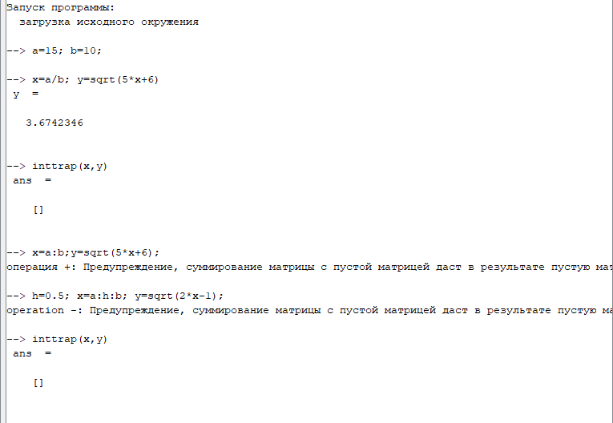

**Интегрирование по квадратуре**

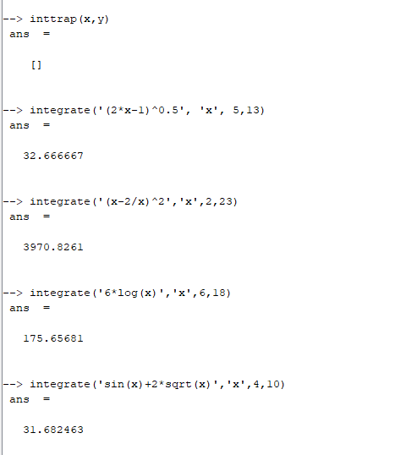

**Интегрирование внешней функции**

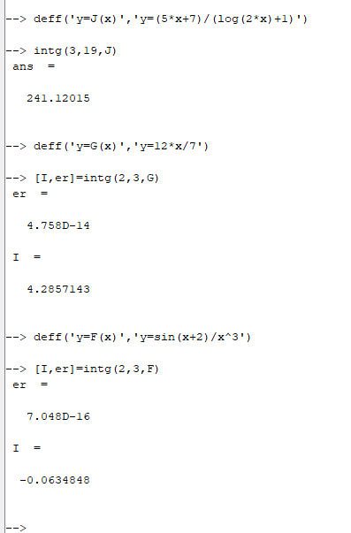

**Приближенное дифференцирование, основанное на интерполяционной формуле Ньютона**

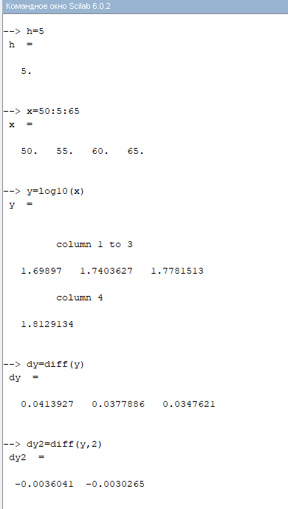

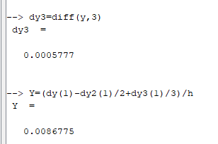

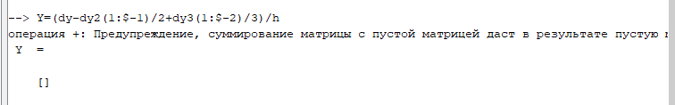

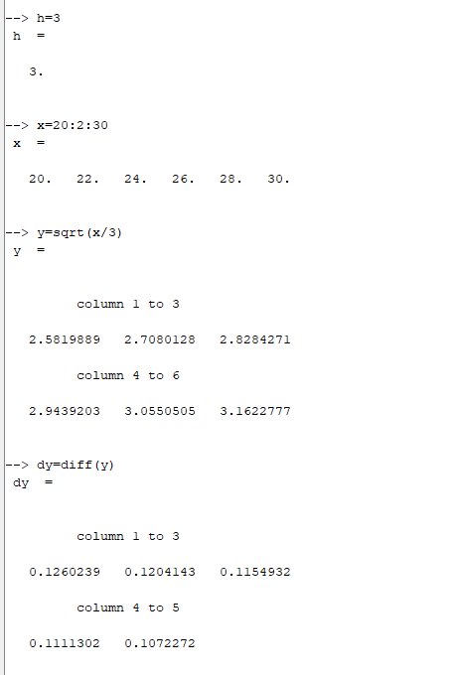

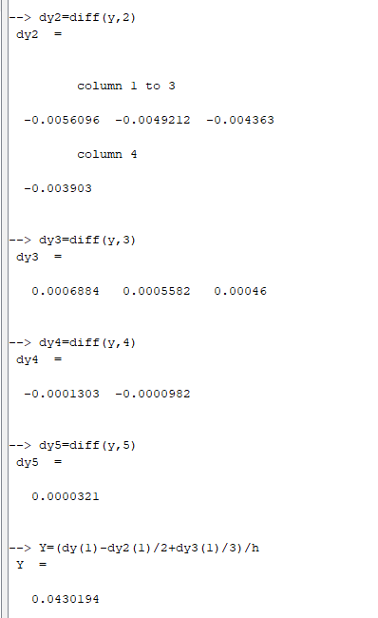

**Вычисление производной функции в точке. Приближенное вычисление частных производных**

